实验十 SQL SERVER安全性
序号 | 4 | 学号 | 20201210207 | 姓名 | 刘宇诺

一、实验目的
掌握SQL SERVER数据访问控制策略和技术，SQL SERVER数据库管理系统使用安全帐户认证控制用户对服务器的连接，使用数据库用户和角色等限制用户对数据库的访问。

二、实验内容
首先更改服务型属性，打开服务器身份验证模式，允许2种模式。注意：需要重启服务器才可以有效。
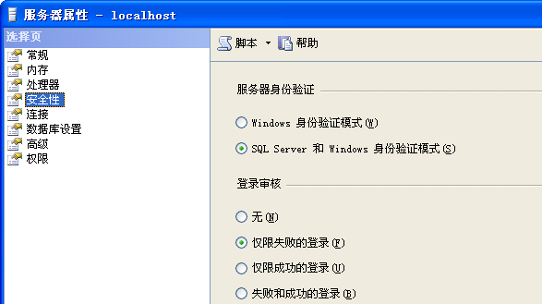
完成如下所给案例，要求：执行相应的SQL语句验证授权是否成功，在报告中截图显示验证结果。
第一部分：
完成课堂实验练习
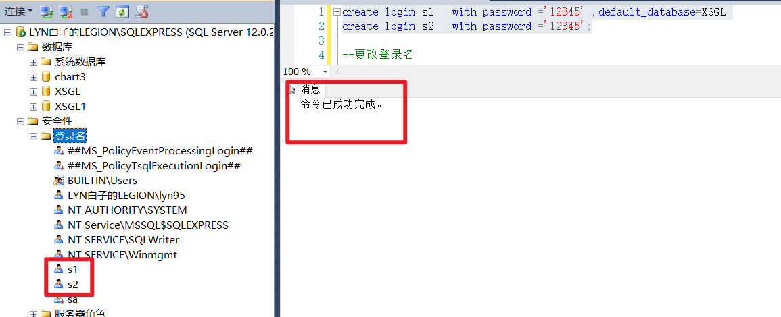
--更改登录名
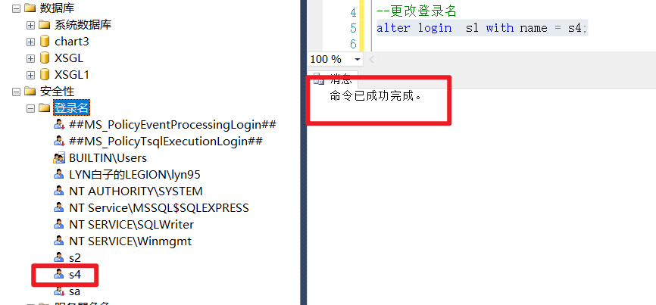
--更改登录密码
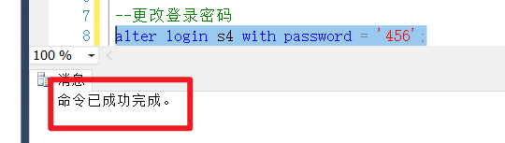
--删除登录名
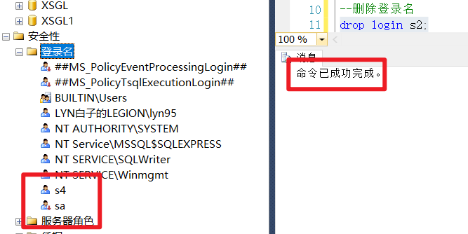
--或者调用系统存储过程，增加登录账户及密码
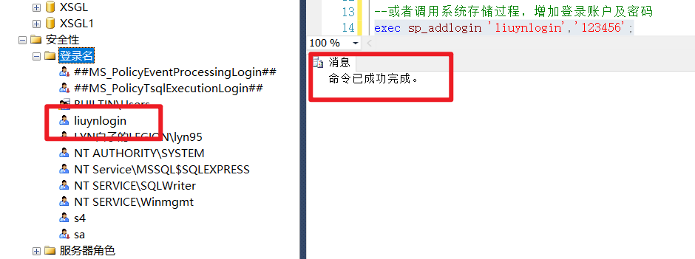
--调用系统存储过程创建登录名，并设置密码，默认连接student数据库
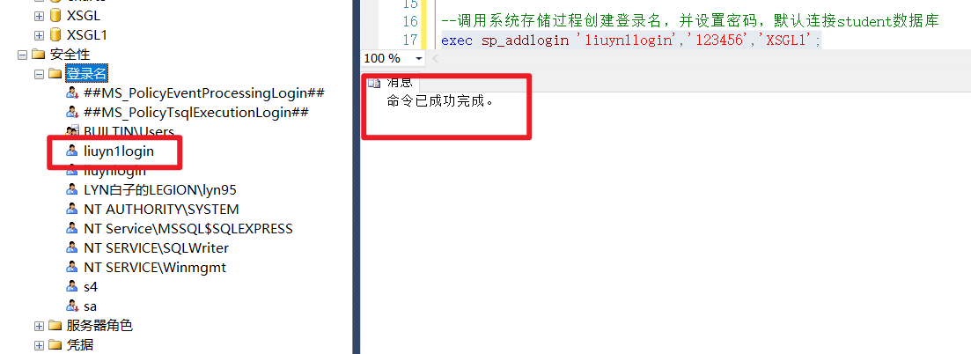

--调用系统存储过程授予服务器角色
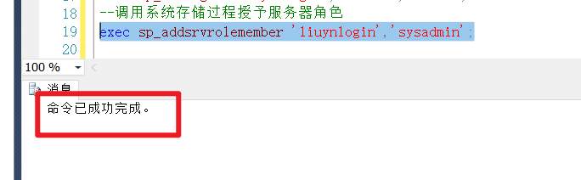
/*2.要使zhenglogin 帐户能够在student 数据库中访问自己需要的对象，
-- 需要在数据库student 中建立一个“数据库用户”，
--赋予这个“数据库用户” 某些访问权限，
--并且把登陆帐户“zhenglogin” 和这个“数据库用户”zhenguser 映射起来。 */
--创建数据库用户（create user）
--为登陆账户创建数据库用户（create user）
--在student数据库中的security中的user下可以找到新创建的zhenguser
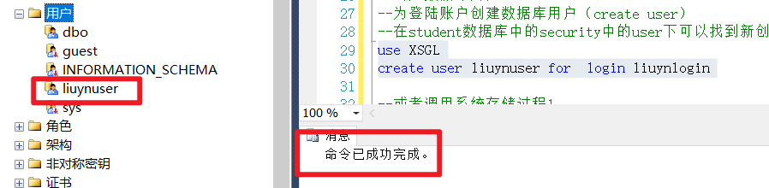
--给zhenguser 授权可以创建表
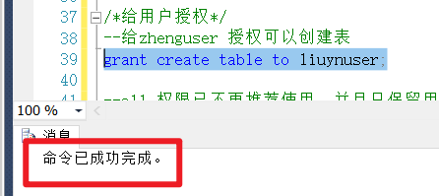
--all 权限已不再推荐使用，并且只保留用于兼容性目的。它并不表示对实体定义了 all 权限
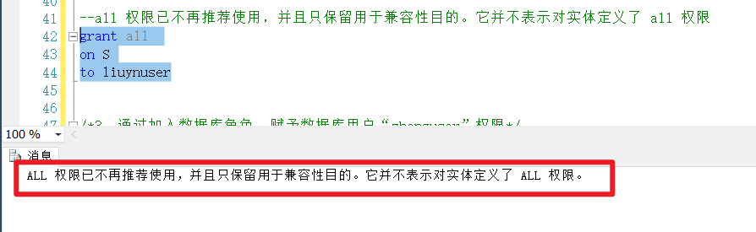

/*3. 通过加入数据库角色，赋予数据库用户“zhenguser”权限*/
--通过加入数据库角色，赋予数据库用户“db_owner”权限
--此时，zhenguser 就可以全权管理数据库 student中的对象了。

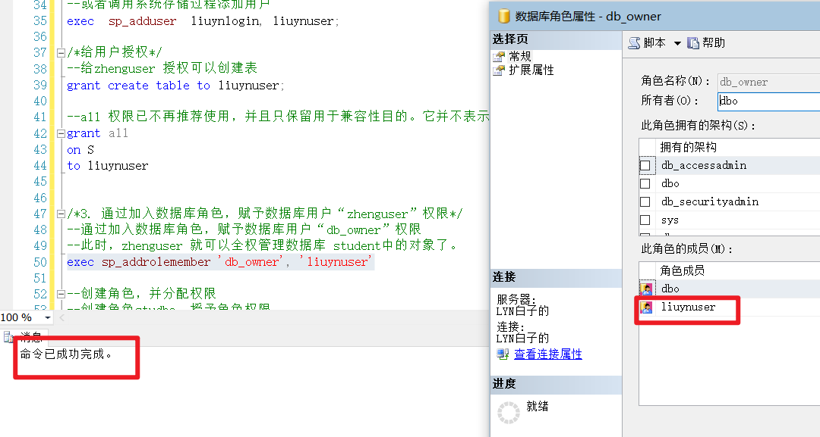
--创建角色，并分配权限
--创建角色studba，授予角色权限
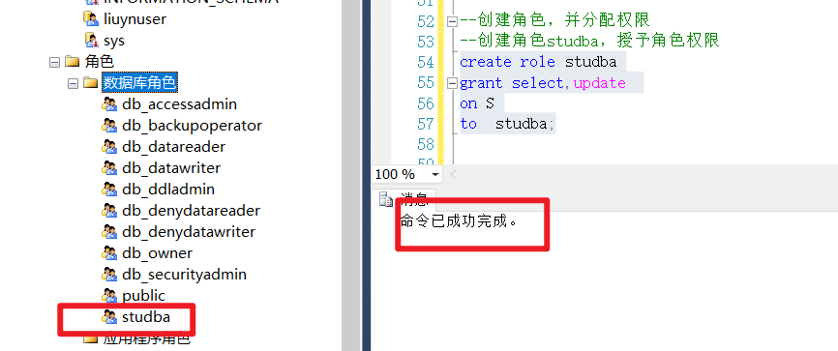
--或者调用存储过程来角色zjrole，授予角色权限
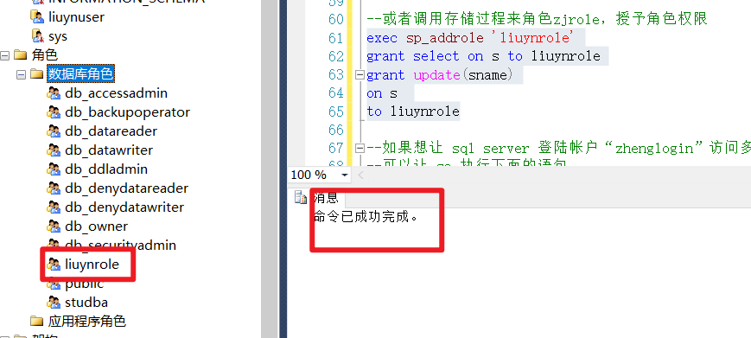

--如果想让 sql server 登陆帐户“zhenglogin”访问多个数据库，比如 stu。
--可以让 sa 执行下面的语句：
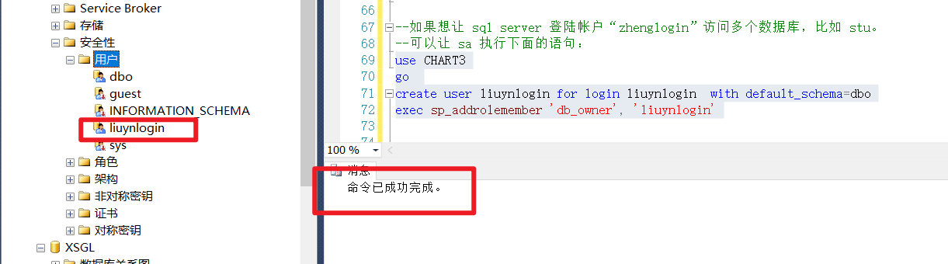
--收回权限
--deny就是将来都不许给，revoke就是收回已经给予的。
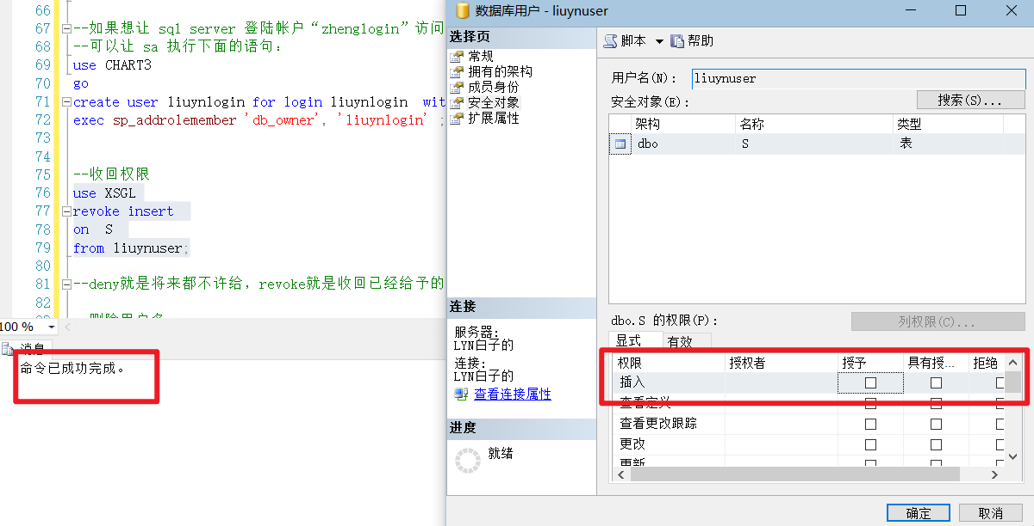
--删除用户名

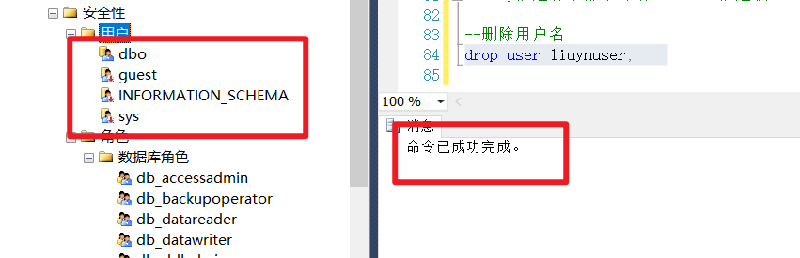
第二部分：
- Transact-SQL管理登录账户
  - 在服务器级别上创建四个以SQL Server身份验证的登录名，登录名称自定。
- 其语法格式为：
- CREATE LOGIN login_name { WITH <option_list1> | FROM <sources> }

CREATE LOGIN S1 WITH PASSWORD ='12345'
CREATE LOGIN S2 WITH PASSWORD ='1234'
CREATE LOGIN S3 WITH PASSWORD ='123'
CREATE LOGIN S4 WITH PASSWORD ='123'
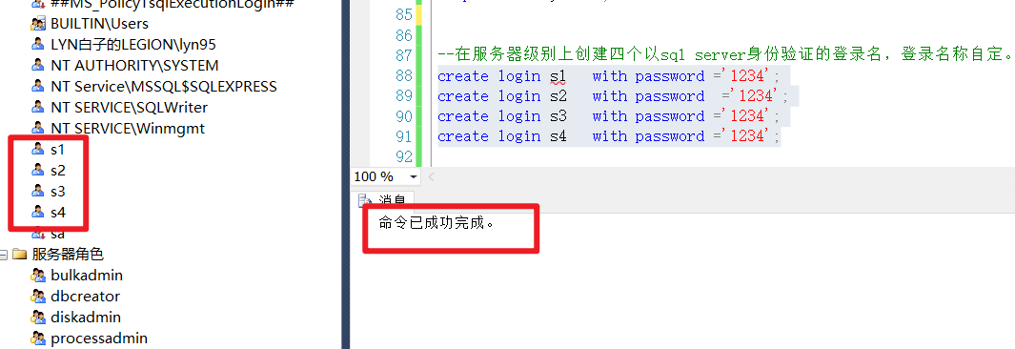

② 更改登录账户ALTER LOGIN
其语法格式为：
ALTER LOGIN login_name
{
<status_option> | WITH <set_option> [ ,... ]
}
- 将登录名“S4”更改为“S5”。
ALTER LOGIN S4 WITH NAME = S5
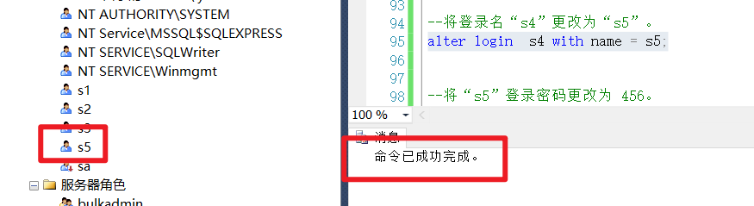

- 将“S5”登录密码更改为 456。
ALTER LOGIN S5 WITH PASSWORD = '456'’
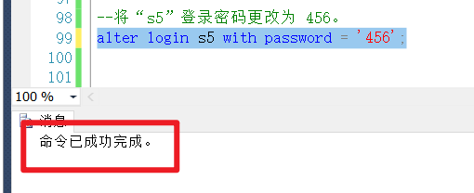

③ 删除登录账户DROP LOGIN
其语法格式为：DROP LOGIN login_name
- 删除登录账户“S5”。
DROP LOGIN S5
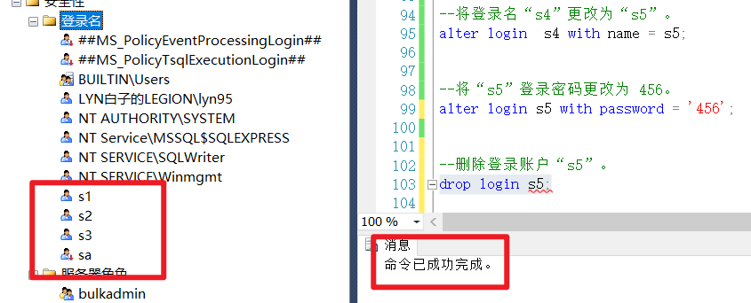

2．分别为三个登录名在“XSGL”数据库映射三个数据库用户，数据库用户名为TOM，MARY和JOHN，使这三个登录名可以访问“XSGL”数据库。
USE XSGL
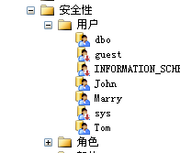
CREATE USER TOM FOR LOGIN S1

USE XSGL
CREATE USER MARRY FROM LOGIN S2

USE XSGL
CREATE USER JOHN FROM LOGIN S3

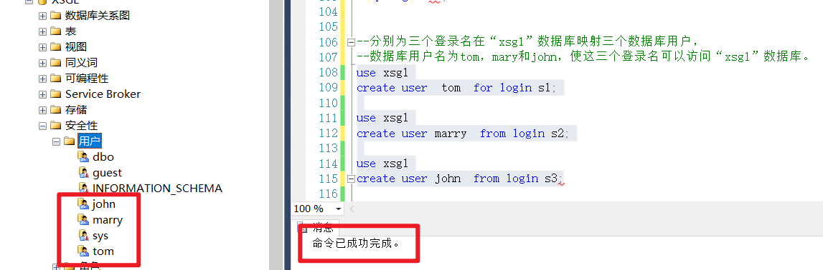

3．授予用户John创建表和视图的权限。
GRANT CREATE TABLE ,CREATE VIEW
TO JOHN
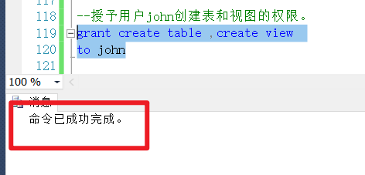

4．完成以下授权：
（1）把对表student的INSERT权限授予用户Tom，并允许他再将此权限授予其他用户。
GRANT INSERT
ON STUDENT
TO TOM
WITH GRANT OPTION
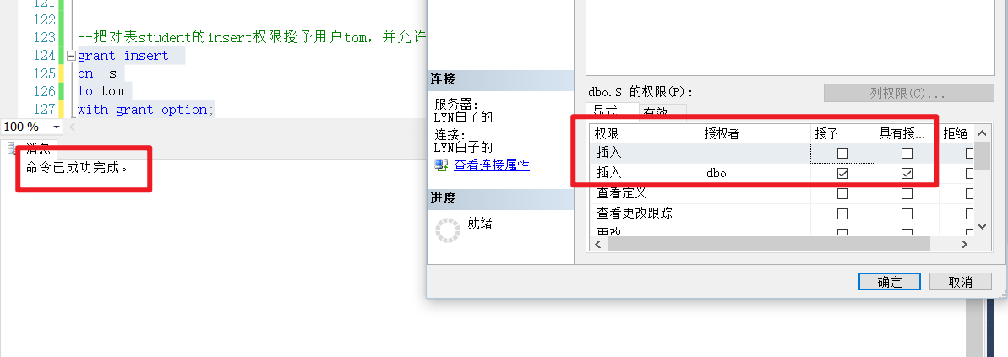
（2）用户Mary对student，course，sc三个表有SELECT和INSERT权限
GRANT INSERT,SELECT
ON STUDENT
TO MARRY

GRANT INSERT,SELECT
ON COURSE
TO MARRY

GRANT INSERT,SELECT
ON SC
TO MARRY
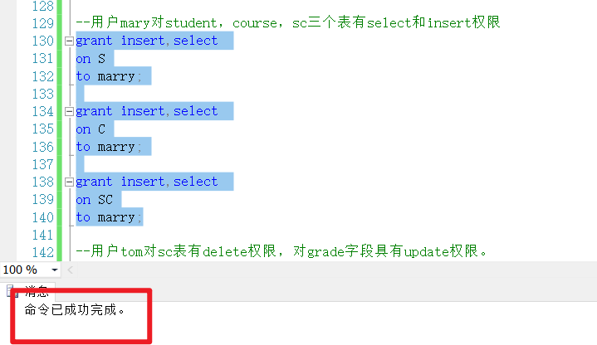
（3）用户Tom对sc表有DELETE权限，对grade字段具有UPDATE权限。
GRANT DELETE, UPDATE(GRADE)
ON SC
TO TOM
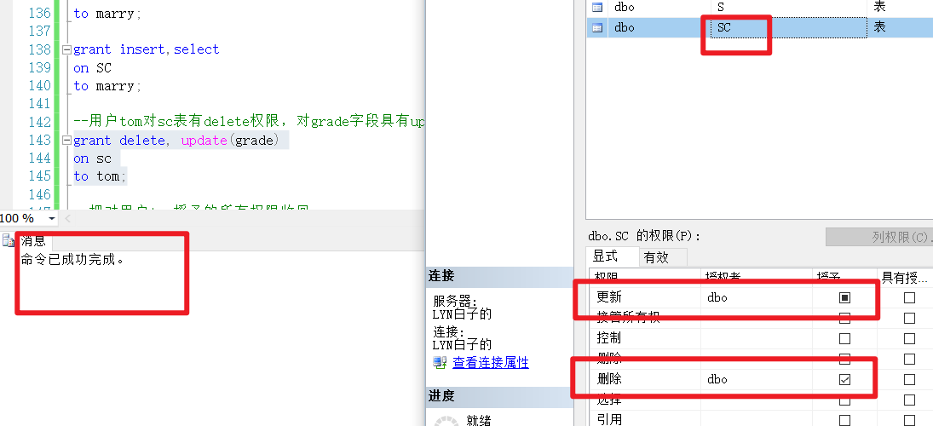
- 把对用户Tom授予的所有权限收回
先查看tom都有那些权限：
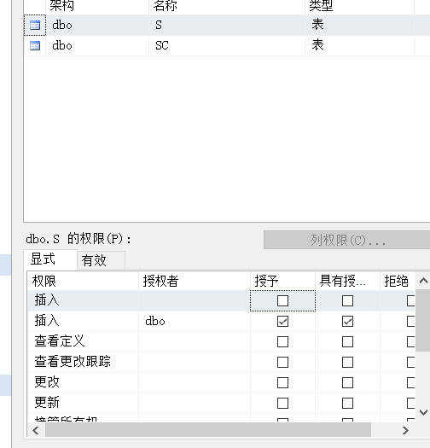
REVOKE UPDATE(GRADE),DELETE
ON SC
FROM TOM

REVOKE INSERT
ON STUDENT
FROM TOM CASCADE

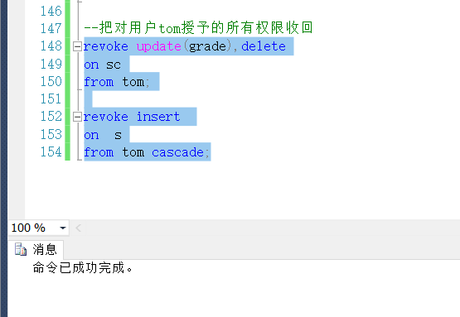

（5）对用户Mary增加sc表的所有权限。
GRANT ALL PRIVILEGES
ON SC
TO MARRY
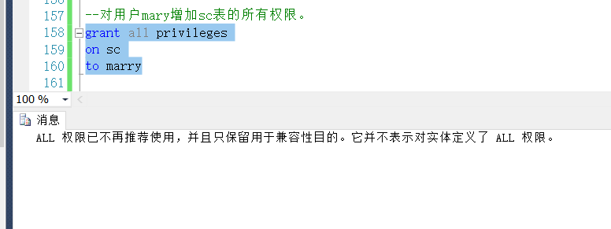
（6）拒绝Mary对表course的INSERT权限。
DENY INSERT
ON COURSE
TO MARRY
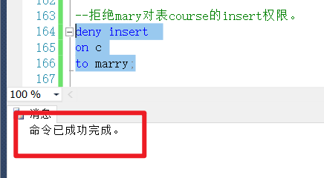
5．在XSGL数据库中创建角色STUDBA，将查询和更新SC表的权限授予角色STUDBA。
CREATE ROLE STUDBA

GRANT SELECT,UPDATE
ON SC
TO STUDBA

